Методика и практика нетрадиционной работы воспитателя ДОУ с родителями
«От того, как прошло детство, кто
вёл ребёнка за руку в детские годы,
что вошло в его разум и сердце из окружающего мира –
от этого в решающей степени зависит,
каким человеком станет сегодняшний малыш».
/В.А. Сухомлинский/
Семья и дошкольные учреждения — два важных института социализации детей. Их воспитательные функции различны, но для всестороннего развития ребенка необходимо их взаимодействие.
В последнее время наметились новые, перспективные формы сотрудничества, которые предполагают подключение родителей к активному участию в педагогическом процессе детского сада.
Однако проблема взаимодействия ДОУ с семьей в настоящее время решена не полностью. Семья, как правило, является лишь объектом воздействия, в результате чего обратная связь с семьей не устанавливается, и возможности семейного воспитания не используются в полной мере.
В связи с этим, вопрос поиска и осуществления нетрадиционных форм взаимодействия дошкольного учреждения с семьей на сегодняшний день является одним из самых актуальных, как и тема нашего исследования: «Нетрадиционные формы взаимодействия дошкольного учреждения с семьей».

Нетрадиционные формы работы с родителями:
-Информационно-аналитические
-Познавательные
-Досуговые
-Наглядно-информационные
Информационно-аналитическая форма работы с родителями
направлена на выявление интересов, запросов родителей через проведение
социологических опросов, анкетирования, тестирования, почта доверия, волшебный сундучок, ларец пожеланий и предложений
Познавательная форма знакомит родителей с возрастными и психологическими особенностями детей
совместные экскурсии, прогулки, нетрадиционные родительские собрания в виде «аукциона», круглого стола, вечер вопросов и ответов, «душевный разговор», читательская конференция, родительский клуб
«Круглый стол» на тему: «Большое сердце мамы!»

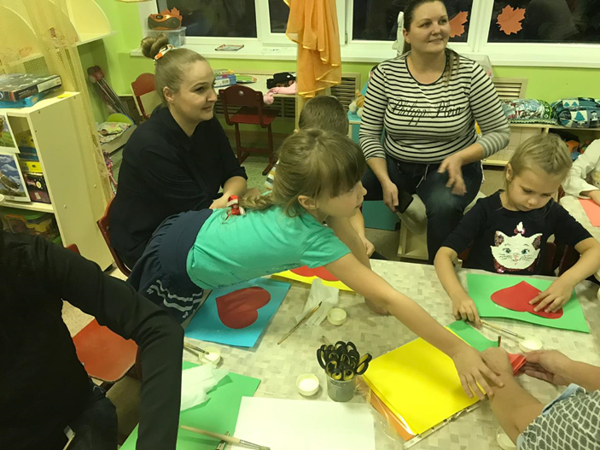

Досуговая форма для установления эмоционального контакта между педагогами, родителями и детьми
совместные досуги-КВН, ток-шоу, «мастер-класс», праздники, экскурсии, прогулки, участие в выставках, конкурсах, акциях, «семейная мастерская»
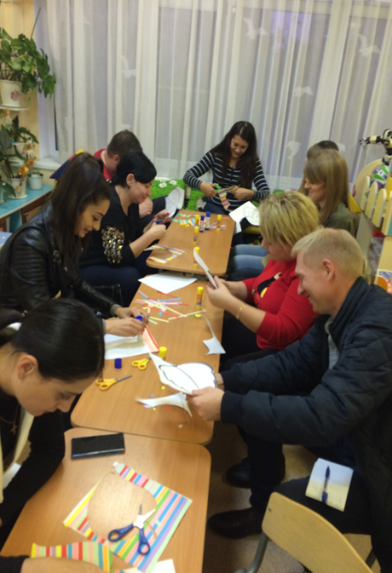

Совместное мероприятие : Квест «Остров сокровищ»
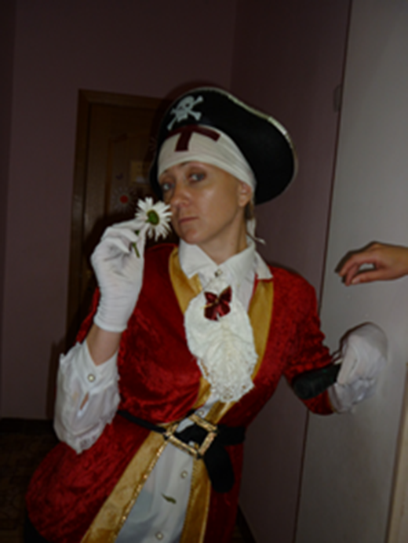
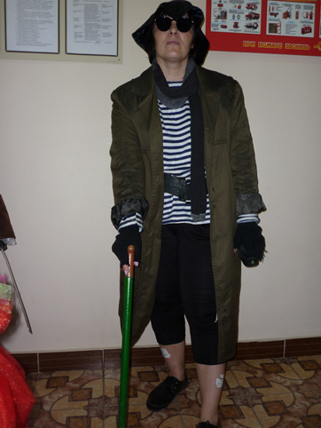
Наглядно-информационная
используется для ознакомления с работой детского сада, особенностями воспитания и развития, о формах и методах работы с дошкольниками
выпуск газет,
копилка добрых дел,
групповые альбомы, родительские уголки
